ESTUDO DE PESQUISA - FEVEREIRO 2026
AI FOR AMERICANS FIRST
Protecionismo de IA, Energia e Semicondutores: Trajetorias de Divergencia EUA/Europa 2024-2030
Analise Geoestrategica e Economica Integrada - CAPITULO VI QUATER
76,9 pct do compute IA operacional mundial = EUA | 1,59x custo energia UE/EUA (ajustado-PPP) | 3,46:1 razao CACI EUA/UE (Power Mode)

Fabrice Pizzi
Universite Paris-Sorbonne
Master 2 Intelligence Economique - Intelligence Warfare
Paris - fevereiro 2026 | 7 Capitulos | 4 Cenarios Prospectivos | 3 Zonas Geograficas
Palavras-chave: inteligencia artificial, protecionismo tecnologico, semicondutores, controles de exportacao, computacao soberana, geopolitica da IA, Franca, Estados Unidos, China
CAPITULO VI QUATER
Consequencias para a Africa
A Africa representa a proxima fronteira da economia da IA. Embora a regiao atualmente tenha a menor densidade de computacao do mundo, seu potencial demografico e seus ativos de energia renovavel a tornam um terreno estrategico para a proxima decada. Este capitulo analisa o impacto do protecionismo dos EUA no 'Compute Leapfrog' africano, a competicao infraestrutural entre os EUA e a China e o risco de uma nova exclusao digital.
6quater.1 O desafio do 'Compute Leapfrog' africano
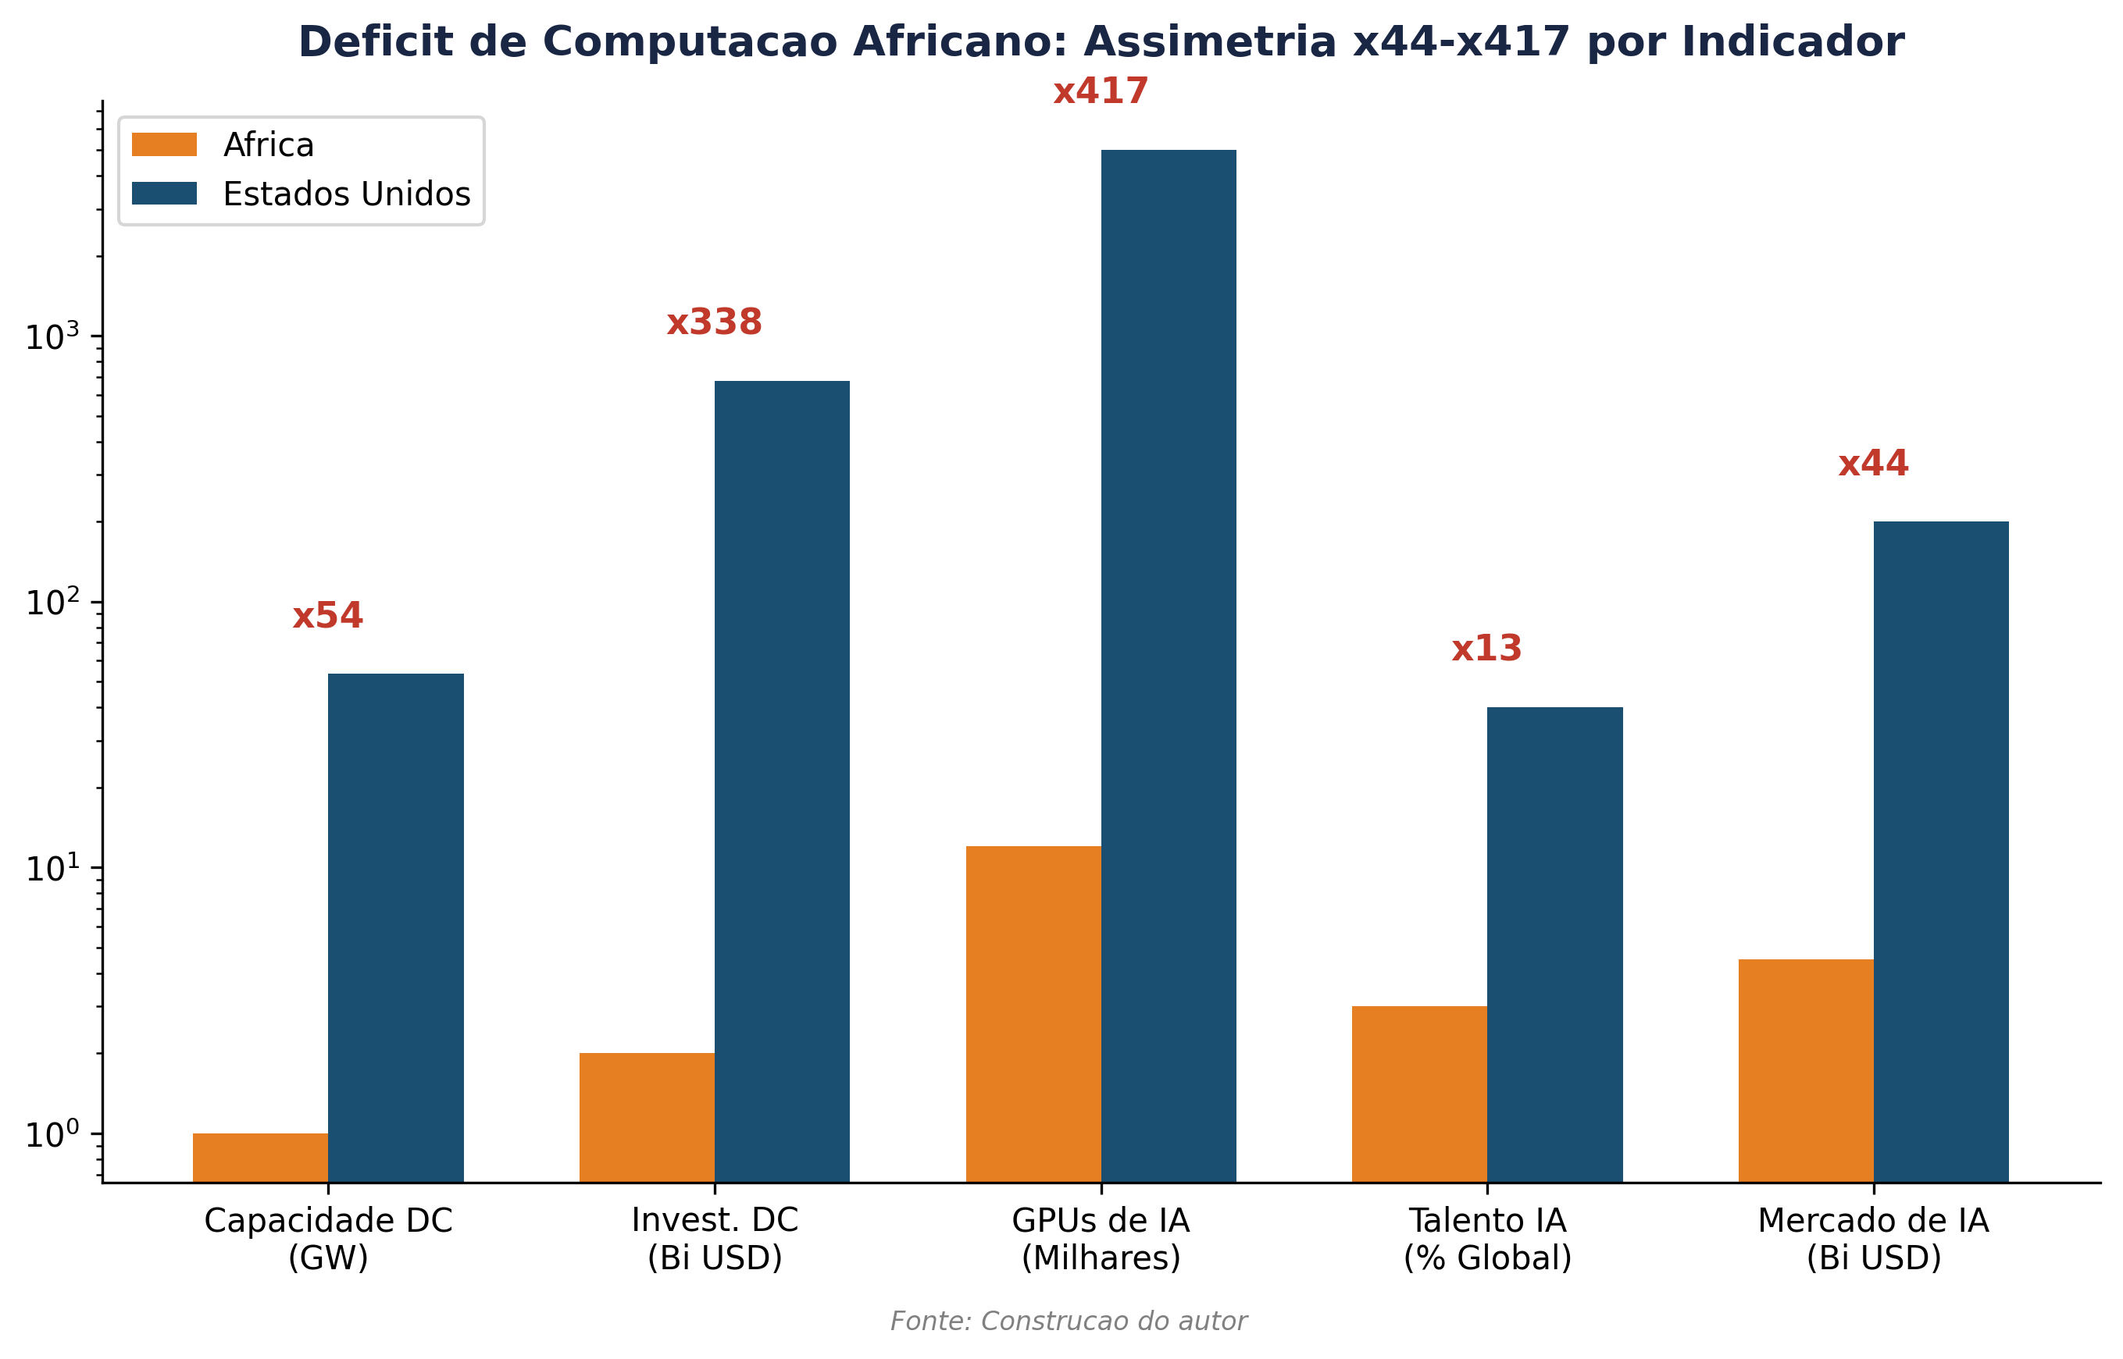

6quater.1.1 Deficit infraestrutural e potencial
A Africa representa menos de 1% da capacidade mundial de data centers de colocation em 2025.[1] No entanto, a demanda por computacao local esta explodindo, impulsionada pela digitalizacao dos servicos financeiros (M-Pesa, Flutterwave) e pela necessidade de localizacao de modelos (linguas africanas, contextos socioeconomicos especificos). Africa do Sul (Cidade do Cabo, Joanesburgo), Nigeria (Lagos) e Quenia (Nairóbi) sao os principais hubs.
O protecionismo de IA americano (status Tier 2 para todo o continente) cria uma barreira de entrada: startups e governos africanos tem acesso a nuvem dos EUA, mas a construcao de infraestrutura soberana local e prejudicada pelos limites de importacao de GPU e pelo alto custo de capital. Isso reforca uma 'Dependencia da Nuvem' que captura valor em direcao aos hyperscalers dos EUA.


6quater.1.2 Energia renovavel: a vantagem comparativa da Africa
Como o Brasil, a Africa possui um potencial massivo de energia renovavel (solar no Sahel, hidroeletrica na Africa Central, eolica no Magrebe). Projetos de data centers como a iniciativa 'Green Africa Compute' buscam usar essa energia para hospedar infraestrutura de IA sustentavel. No entanto, a falta de redes de transmissao e a instabilidade do clima de negocios continuam sendo grandes obstaculos para atrair os investimentos necessarios de bilhoes de dolares.


6quater.2 Rivalidade EUA-China na Africa
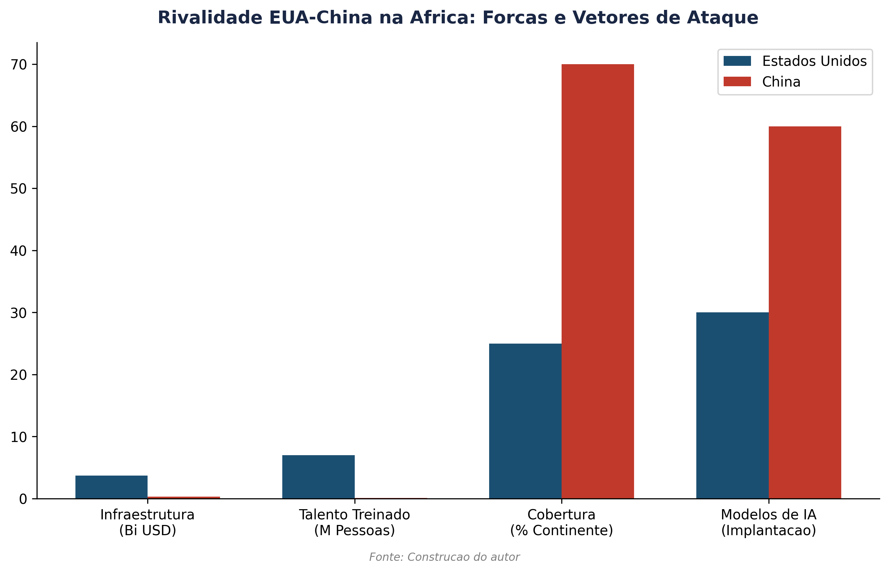

6quater.2.1 A 'Rota da Seda Digital' da China
A China e o principal fornecedor de infraestrutura de telecomunicacoes na Africa (Huawei, ZTE). Por meio da 'Rota da Seda Digital', Pequim oferece pacotes integrados, incluindo conectividade, data centers e solucoes de IA. Em abril de 2026, a Huawei e lider em infraestrutura de nuvem privada em mais de 20 paises africanos.[2] Para muitos governos, a oferta chinesa e mais atraente porque e menos restritiva do que o status Tier 2 americano e muitas vezes acompanhada de financiamento preferencial.


6quater.2.2 A resposta dos EUA: a iniciativa 'Digital Africa'
Os Estados Unidos buscam conter a influencia chinesa por meio da iniciativa 'Digital Africa' (parte do PGI), promovendo padroes americanos de governanca e seguranca de dados. Microsoft e Google anunciaram 'Centros de Excelencia em IA' em Nairóbi e Acra.[3] No entanto, o protecionismo dos EUA, ao limitar o acesso ao hardware, paradoxalmente empurra os atores africanos a aceitar hardware chines, mesmo que usem softwares/modelos americanos.


6quater.3 Sintese: rumo a uma Africa 'Agentica' ou 'Passiva'?
O desafio estrategico para a Africa e evitar um cenario de IA Passiva, onde o continente continua sendo um simples consumidor de modelos americanos ou chineses e um fornecedor de dados de treinamento (task labeling). Um cenario de IA Agentica requer o desenvolvimento de hubs de computacao locais, o treinamento de talentos locais (fator L(r)) e a criacao de uma 'Nuvem Africana Soberana' para proteger dados e cultura. O protecionismo dos EUA torna essa trajetoria mais dificil, mas pode catalisar a cooperacao regional dentro da Uniao Africana.
Tabela 19. Hubs de IA emergentes na Africa (abril de 2026).
Fonte: Compilacao do autor a partir do African Digital Economy Report.
Pais | Hub principal | Principais atores | Ativo de computacao | Principal risco
Africa do Sul | Cidade do Cabo | AWS, Microsoft, Teraco | Rede eletrica avancada (mas instavel) | Fuga de cerebros para Europa/EUA
Nigeria | Lagos | MainOne, Medallion, Google | Mercado massivo + jovens talentos | Custo de energia + volatilidade da moeda
Quenia | Nairóbi | Microsoft, Google, Safaricom | Conectividade + lider em fintech movel | Limites de importacao Tier 2
Egito | Cairo | Orange, Telecom Egypt | Localizacao estrategica (cabos) + solar | Complexidade regulatoria

Notas
1. Xalam Analytics (2025), 'The State of African Data Centers'.
2. International Institute for Strategic Studies (IISS, 2025), 'China's Digital Silk Road in Africa'.
3. USAID (2025), 'Digital Africa Initiative Progress Report'.

Licenca e Aviso Legal. Esta obra, 'AI for Americans First', esta disponivel sob os termos da licenca Creative Commons Atribuicao-NaoComercial-CompartilhaIgual 4.0 Internacional (CC BY-NC-SA 4.0). Voce tem a liberdade de compartilhar e adaptar o material para fins nao comerciais, desde que atribua corretamente a obra a Fabrice Pizzi (Universite Paris-Sorbonne) e distribua suas contribuicoes sob a mesma licenca. Este documento e fornecido apenas para fins educacionais e de pesquisa.
Painel Publico : https://mo0ogly.github.io/America-First-IA/dashboard/
Repositorio : https://github.com/mo0ogly/America-First-IA
AI for Americans First - Fabrice Pizzi - Capitulo VI quater

